2024数字中国创新大赛青少年AI机器人
赛道福州地区选拔赛-人工智能机器人比赛
秩序册（初、高中组）
- 大赛信息
（一）大赛基本信息
- 赛事名称：2024数字中国创新大赛青少年AI机器人赛道福州地区选拔赛
- 比赛项目：青少年AI机器人赛道-人工智能机器人比赛（初中组）
- 检录时间：2024年3月23日 14:30-17:00
- 比赛时间：2024年3月24日 8:30-13:00
- 比赛地点：福州科技馆-中馆（自然厅）
- 参赛对象：本次比赛面向所有于2024年3月5日前在福州科技馆官网-竞赛活动页面（www.fzkjg.com）成功报名2024数字中国创新大赛青少年AI机器人赛道人工智能机器人比赛（初中组、高中组）的福州地区参赛队伍。参赛对象为初中阶段、高中阶段的在校学生。
- 参赛形式：以队伍形式参赛，每支队伍由2名队员和1名指导教师组成，使用两台机器参赛。参赛队伍应由同一学校师生组成。
- 比赛日程安排
人工智能机器人比赛（初中组、高中组）
日期 | 时间 | 项目 | 地点 | 备注
3月23日 | 14:30-16:30 | 初中组、高中组队伍报到检录 | 福州科技馆 | 请携带比赛机器并携带工具参与检录。若未通过检录，便于后续改装。
 | 16:30-17:00 | 初中组、高中组队伍现场抽签
3月24日 | 8:30-9:00 | 队伍入场 | 福州科技馆
 | 9:00-12:00 | 队伍竞赛

（三）比赛赛制
- 以队伍形式参赛，每支队伍由2名队员和1名指导教师组成使用两台机器参赛。参赛队伍应由同一学校师生组成。
- 初高中队伍与各自组别的队伍进行两两对抗。队伍将在赛前进行抽签，比赛对手以及红蓝方分配情况由3月23日报到检录时的抽签结果决定。
- 每个队伍将进行两场比赛，红蓝双方由赛前抽签结果确定，参赛队伍根据比赛胜负关系获取胜平积分。比赛以队伍对抗形式进行，每轮比赛的对手将由抽签结果决定。
每场比赛中，队伍均将获得胜平负分。如获胜则将获得3分，平局将获得1分，战败无法获得分数。排位分为胜负分之和，最终按照排位分进行排名，若有队伍排位分相同，则按以下规则决出排名先后：
(1)对比两场比赛阶段总净胜分，得分高者排名靠前；
(2)若以上仍相同，则对比两场比赛总得分，得分高者排名靠前；
(3)若以上仍相同，则对比单场最高分，得分高者排名靠前；
(4)若以上仍相同，则排名相同的战队进行一对一的加赛一场，总得分高者获胜。
（四）单场竞赛时间安排表（每场比赛的时间约为10分钟，如下表）
时间 | 内容
第0-2分钟 | 队伍成员身份确认
第2-3分钟 | 摆放道具，确认场地
第3-8分钟 | 成绩确认
第8-10分钟 | 战队离场

- 组织机构
主办单位：福州市科学技术协会、福州市教育局
承办单位：福州科技馆
三、奖项设置
（一）等级奖。比赛设置一等奖、二等奖、三等奖。
（二）晋级。参赛队伍通过两轮竞赛的结果进行排名，初中组排名前4组，高中组排名前3组晋级数字中国创新大赛少年AI机器人赛道全省总决赛。（晋级队伍数量依据全省决赛名单适当调整）。
四、报到检录流程及注意事项
（一）报到检录地点
名称：福州科技馆-中馆（自然厅）
时间：2024年3月23日14:30-17:00（详见通知正文中“比赛日程安排”部分，各参赛队伍务必在抽签环节前到场报到检录）
详细地址：福州市仓山区橘园洲立交桥
福州科技馆-中馆（自然厅）
（二）到场检录人员所需资料
参与检录人员：每支战队选派1名带队教师（或家长）携带检录资料及参赛设备（含战队标记物）到场接受检录，检录日参赛选手无需到场。
检录日，除对参赛设备与战队标记物进行检录外，还将对参与检录的人员收取队伍报到委托书（若有，见附件一），非指导教师代参赛队伍进行报到时使用。
- 报到检录注意事项
检录日，参赛队伍将现场抽签决定赛程。参赛队伍名单详见附件三，请各参赛队伍务必在抽签环节前到场完成报到检录。
如非指导教师，代战队进行报到，则须提供《2024数字中国创新大赛青少年Al机器人赛道福州地区选拔赛队伍报到委托书》，详见附件一。
如战队学生无法提供意外险保单，则须指导教师签署《赛事活动风险知悉书》详见附件二。
通过检录的队伍还需领取参赛号码背贴，请参与检录的人员务必妥善保管。如有丢失，导致队伍无法入场参赛，后果自负。
（四）机器人检录规范
1.每支参赛战队仅可使用两台机器人进行赛前检录，检录通过后，该战队仅可使用通过检录的机器人进行比赛，严禁战队更换机器人，严禁战队使用未通过检录的机器人。
2.除主控、底盘及与地面接触的车轮、履带等使机器人在平坦场地运动的机构不可更换外，选手可出于零部件故障或赛项任务的目的更换其它零部件。
3.在整个比赛过程中，机器人最大延展尺寸不可超过 320mm*320mm*450mm （长*宽*高）。最大延展尺寸指机器人在操作的过程中 运动伸展至极限状态的尺寸。若机器人使用柔性材料，测量机器人最大延展尺寸时，包含柔性材料的尺寸，且柔性材料不可受外力影响；柔性材料包含但不限于扎带、胶带、泡沫块等。
a.机器人尺寸以最大伸展尺寸为准，检录时需展开所有活动结构(含改装后状态)至最大尺寸状态。
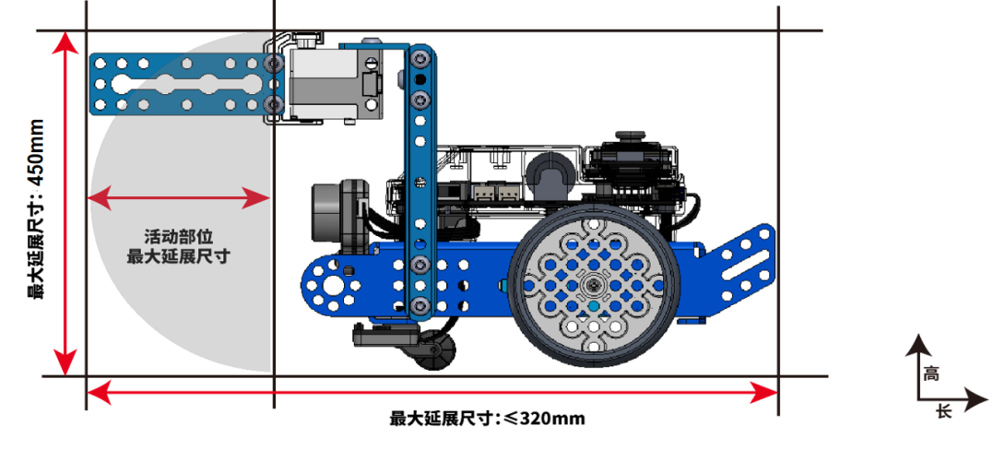
b.机器人完全展开后，任意部分不得超出长320mm*320mm*450mm （长*宽*高）的立方体。

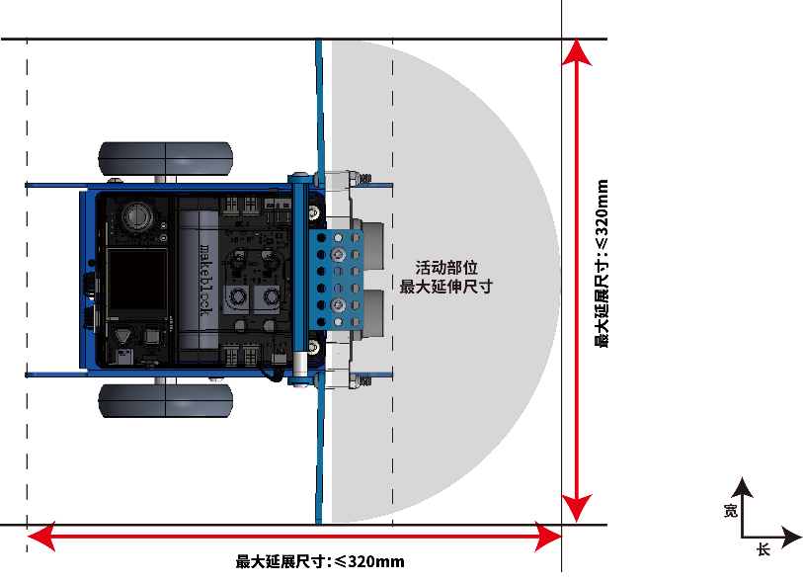
最大延伸尺寸-侧视图

最大延伸尺寸-俯视图

4.在整个比赛过程中，机器人任意时刻最大净重量不超过6kg，包含电池重量，不包含净网旗帜重量。为确保比赛的公平性，防止战队使用部分尺寸更大的轮子，破坏比赛的公平性，战队使用的车轮（包括橡胶胎皮）直径不得超过70mm。
5.参赛战队可自行制作机械零件，可以使用 3D 打印，激光切割等零件，不允许使用高集成度的完整商业产品，包括但不限于多自由度机械臂或机械手等。
6.为确保比赛的公平性，防止战队使用部分高性能设备破坏比赛公平性，战队使用的器材性能不得超过以下指标：
设备类型 | 器件名称 | 规格 | 备注
电机&舵机 | 直流电机 | - 高速TT马达  ·额定电压：DC 6V  ·无负载速度：312RPM±10%  ·齿轮比：1：48  - 37直流电机  ·额定电压：12V  ·无负载速度：50&200RPM  ·额定力矩：4.5kg.cm&1.5kg.cm | · 机器人上安装的电机（直流电机、编码电机）总数量不超过4个  ·舵机总数量不超过4个  ·禁止更改任何电机或舵机内部的机械结构和电气布局  注：37电机需自行准备
 | 编码电机 | ·180光电编码电机  驱动电压：DC 7.4V  转速区间：7.4VO~350RPM±5%  额定扭矩：800g.cm  转动精度：≤5°  减速比：39：43
 | 舵机 | ·MECDS-150 舵机  工作电压：DC 6.0V  峰值扭矩：16.5kg.cm  ·MS-1.5A 舵机  工作电压∶4.8-6V DC  扭矩∶1.31-.7kg.cm

- 为防止战队使用部分高性能电子设备破坏比赛公平性，战队使用的电子设备需满足且不得超过以下性能指标：

系统名称 | 模块名称 | 规格 | 备注
电力系统 | 内置电池 | ·18650 锂电池：3.7V 2500mAh | 数量各限一个，并且安全地固定在机器人内
 | 外置电池 | • 21700电池包  电池容量：3.7v 8000mAh  放电倍率：3c
主控系统 | 主控 | ·处理器：高 ESP32-WROVER-B  ·主频：240MHz  ·工作电压：6V-13V （若使用电机时，输入最低电压必须满足电机工作电压要求）  ·通讯端口及协议：串口/mBuild协议 | 每台机器只允许使用一个主控
 | 扩展板 | ·微处理器：GD32F403  ·输入电压/电流：5V 2000mA （快充）5V 500mA （边充边用时）  ·通讯模式:  串口通信：主控板对扩展板  数字信号：数字舵机接口  PWM：直流电机接口
传感器系统 | 传感器 | ·视觉传感器  视场角：65.0度  有效焦距∶4.65±5%mm  识别速度∶60 帧/s  识别距离∶0.25-1.2m 范围最佳  供电方式∶3.7V锂电池或5VmBuild 电源模块  功耗范围∶0.9-1.3W  ·超声波传感器  工作电压∶DC 5V  读值范围∶5-300cm  读值误差∶±5%  ·巡线传感器  工作电压∶DC 5V  检测高度∶5mm-15mm | 类型和数量不限  •机器人禁止使用任何可干扰到其它机器人感知能力的传感器
无线控制系统 | 蓝牙手柄 | 蓝牙版本：支持4.0+  传输距离:20m  工作电流:≤25mA  发射功率∶4dBm  传输数据∶100ms之内数据包能够被蓝牙设备获取（低延迟）。  电池;两节5号AA干电池  支持平台∶macOS/Windows | 在比赛时，一台机器仅能使用1台蓝牙手柄
 | 蓝牙模块 | 蓝牙版本∶BT4.0  频带范围∶2402~2480MHz  天线增益∶1.5dBi  能耗等级∶≤4dBm  工作电流∶15mA | 禁止使用除蓝牙手柄以外任何形式的无线控制与机器人进行通信，包括但不限于任何人为触发的传感器

参赛设备须符合技术规范的相关要求，未通过现场检录的设备在限时整改后仍不符合参赛技术规范的将取消参赛资格。
- 竞赛当日注意事项
（一）比赛地点
地点：福州科技馆-北馆
详细地址：福州市仓山区橘园洲立交桥福州科技馆
（二）参赛学生所需资料
比赛日当天竞赛区域仅允许参赛学生入场。学生进入比赛区域后不得擅自离开。
比赛日当天，现场将对所有参赛学生收取以下资料：
- 身份证明文件复印件（如居民身份证、护照等）
- 意外保险单复印件（自行购买）或赛事活动风险知悉书（附件二）
- 参赛选手务必携带并佩戴好号码背贴，未佩戴号码背贴的选手将不予进场！
（三）比赛日注意事项
比赛日现场的带队家长或老师不得进入比赛场馆。带队老师或家长应在户外休息区等候。
比赛当日各参赛队伍应严格按照时间安排到场参与竞赛。
其他未尽事项，通过福州科技馆网站和2024DCIC青少年AI机器人赛道福州选拔赛QQ交流群（QQ群号：710441930）另行通知。
附件：1.2024数字中国创新大赛青少年Al机器人赛道
福州地区选拔赛队伍报到委托书
2.2024数字中国创新大赛青少年Al机器人赛道
福州地区选拔赛-赛事活动风险知悉书
3.人工智能机器人比赛初中组、高中组参赛队伍名单

附件一 《队伍报到委托书》

2024数字中国创新大赛青少年Al机器人赛道
福州地区选拔赛队伍报到委托书

委托学校名称: 委托队伍编号:
指导教师姓名: 指导教师联系电话:
受托人姓名: 受托人联系电话:

经双方协商一致,本战队将本次大赛报到检录相关事宜全权委托受托人办理。 受托人将基于本次大赛相关要求,携带本战队全部报到检录所需资料前往报到检录处,全权代表本战队处理报到检录事宜。本战队将自行承担代报到可能涉及的各类风险,包括但不限于:
1.机器人未通过检录,受托人无法处理导致比赛资格取消; 2.受托人遗失参赛证件导致战队无法参赛; 3.战队资料信息准备不全且因本战队不在现场,导致受托人不能成功办理
报到检录事宜,致使比赛资格取消;
4.其他导致战队失去比赛资格的情况。
该委托书仅供受托人为战队代报到使用,本战队在此承诺:该受托人非参赛队伍指导教师,并声明其与参赛队伍所获荣誉无关。

指导教师签名（须手写）：

受托人签名（须手写）：

日期： 年 月 日

附件二 《赛事活动风险知悉书》

2024数字中国创新大赛青少年Al机器人赛道
福州地区选拔赛-赛事活动风险知悉书

学校名称: 队伍编号:
队伍成员1姓名: 队伍成员2姓名:

本次大赛属于非赢利公益赛事活动,赛事活动的发起者与组织者不收任何费用,且充分周知赛事活动风险,本战队已知悉赛事活动过程中可能存在的装备、器件等遗失导致的财产损失风险、赛事活动过程中不可预知的意外风险,并自愿承受相关风险。
本知悉书目的是为赛事各参与方再次明确赛事活动的有关风险,提高自律能力和抗风险能力。本知悉书必须由参赛队员本人认真阅读认可,指导教师签署本声明则视为已经经过与参赛队员及其监护人的沟通并被授权。

指导教师签名（须手写）：
监护人签名（须手写）：
日期： 年 月 日

附件三 人工智能机器人比赛初中组、高中组参赛队伍名单

初中组参赛队伍名单
队伍编号 | 学校全称 | 成员1 | 成员2
B0001 | 闽侯县上街实验学校  （福州大学附属实验学校） | 林志恒 | 林潇
B0002 | 闽侯县七里学校 | 陈锦文 | 傅荣轩
B0003 | 仓山区实验中学金山分校 | 吴佳乐 | 陈一帆
B0004 | 福建省福州第十八中学 | 张仕炎 | 汪新博
B0005 | 福州教育学院第二附属中学 | 王祥宇 | 杨胡艺
B0006 | 福建省永泰县第一中学 | 黄泓涵 | 郑逸铭
B0007 | 福州格致中学鼓山校区 | 卢震 | 郑博文
B0008 | 福建省福州第十中学 | 阮晟城 | 林子渊
B0009 | 福建省福州市鼓山中学 | 廖宇睿 | 卢子瑞
高中组参赛队伍名单
队伍编号 | 学校全称 | 成员1 | 成员2
C0001 | 福建省福州第十八中学 | 赖恺乐 | 郑浩文
C0002 | 福州格致中学鼓山校区 | 瞿万里 | 代羽菲
C0003 | 福州教育学院第二附属中学 | 张振炫 | 汪修鹏
C0004 | 福建省永泰县第一中学 | 张艺怀 | 何思凯
C0005 | 福建省福州市鼓山中学 | 连奋权 | 李超晨

